江苏省苏锡常镇四市2022届高三教学情况调研（一）
历史试题
2022．3
注 意 事 项
考生在答题前请认真阅读本注意事项及各题答题要求
1．本试卷共6页，满分为100分，考试时间为75分钟。考试结束后，请将答题卡交回。
2．答题前，请务必将自己的姓名、准考证号用0．5毫米黑色墨水的签字笔填写在答题卡的规定位置。
3．作答选择题，必须用2B铅笔将答题卡上对应选项的方框涂满、涂黑；如需改动，请用橡皮擦干净后，再选涂其他答案。作答非选择题，必须用0．5毫米黑色墨水的签字笔在答题卡的指定位置作答，在其他位置作答一律无效。

一、选择题：共16题，每题3分，共48分。在每题列出的四个选项中，只有一项最符合题目要求。
1．盘庚即位后，商朝的政治、军事及生态环境等更加恶化，于是迁都至殷，以削弱大贵族势力，转移平民反抗；把都城迁移到原来商朝的中心区域，以建立稳定的军事基地，也使商族统治阶层时时想起祖先功业，反思自己行为。这可以印证商朝迁都原因属于
A．“去奢从俭”说 B．“避水灾”说
C．“统治危机”说 D．“游牧民族生存”说
2．董仲舒把自然界的“天”塑造成为有意志的人格神，把人间的一切都说成是上天有目的的安排。自然和社会的一切变化、国家的兴亡都是上天意志的表现。董仲舒的目的是
A．阐明“天人合一”和“天人感应”说 B．使儒学思想获得独尊的地位
C．论证三纲五常是为人处事的道德标准 D．加强君权的同时也抑制暴政
3．下表关于小农经济的史料与对应的历史认识逻辑关系正确的是
选项 | 史料 | 历史认识
A | 《管子》：“一农之事，必有一耜，一铫，一镰，一耨，一椎，一铚，然后成为农。” | 小农经济推动了铁制农具的出现
B | 《汉书》：“一夫不耕，或受之饥，一女不织，或受之寒。” | 小农模式降低了劳动积极性
C | 《唐律疏义》：“（均田令规定）户内永业田，（每亩）课植桑五十根以上，榆、枣各十根以上。” | 国家针对小农的家庭副业作出了制度安排
D | 《宋会要辑稿》：“赣、吉之民，每遇农毕，即相约入南贩牛，谓之‘作冬’。” | 当地农耕经济逐渐被商品经济取代
4．学者吴金成价明清时期的绅士，认为他们担当了①国家统治乡村的辅佐役；②乡村舆论对国家权力的代言人；③国家权力和乡村利害以及地区间矛盾的调停者等多种角色。这主要反映
A．基层社会中政府的影响力消解 B．儒家知识分子重视扩大影响
C．明清社会转型萌发于乡村地区 D．绅士阶层维护基层社会秩序
5．清初，不愿入仕的明朝遗民朱耷创作了《秋林独钓图》（如右图）。图绘凋零的树木被笼罩在深秋的寒意中，一湖静水之上只见高士孤身垂钓。这一作品
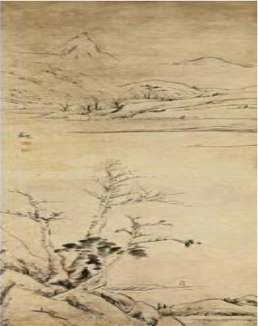
A．突破了传统文人画的创作风格 B．表达了部分士大夫的精神追求
C．适应了市民个性化的艺术趣味 D．迎合了清代宫廷画的审美取向
6．下图为1907年清政府制定的一份章程内容。这从侧面说明当时
集股2000万元以上可以成为商部头等顾问官，加头品顶戴，仿宝星式样特赐双龙金牌，子孙三代可以世袭四等顾问官。
集股800万元以上可以成为商部头等顾问官，加头品顶戴。
集股600万元以上可以成为商部二等顾问官，加二品顶戴。
集股400万元以上可以成为商部三等顾问官，加三品顶戴。
集股100万元以上可以成为商部头等议员，加五品顶戴。
集股20万元以上可以成为商部五等议员，加七品顶戴。
A．封建统治遭受严重危机 B．卖官鬻爵导致政治腐败
C．清朝君主专制不断加强 D．“实业救国”成效巨大
7．竹枝词是一种与乐、舞相结合的民歌形式。报人蔡寄鸥在民国初年创作了诸多作品，下表为其作品节选，观察表格，最契合其主题的是
女儿竹枝  （24首） | 思想解放 | 3首
女儿竹枝  （24首） | 妆束新变 | 5首
女儿竹枝  （24首） | 男女爱情 | 16首
吟咏土风  （32首） | 民风民俗 | 7首
吟咏土风  （32首） | 休闲娱乐 | 12首
吟咏土风  （32首） | 城市新态 | 13首
A．中国传统文化发扬光大 B．时代变迁推动移风易俗
C．民主共和观念深入人心 D．民国社会转型积重难返
8．1915年4月，《大公报》针对欧洲形势发表评论称：“交通阻绝，航路危险，舶来物品，一时难以运输，洋货之价目，陡然增高”。该现象对中国的影响是
A．推销国货获得了天赐的良机 B．列强对华商品输出有所增加
C．物流不畅使工商业陷入萧条 D．群众性的反帝爱国运动高涨
9．1919年后，在《新青年》《晨报》《新潮》《觉悟》《星期评论》等报刊上关于劳工话题的文学作品猛增，作品的主人公有洋车夫、铁匠、校役、农夫、学徒、店员、纺织女工、烟草公司工人等，这些人物形象基本上首次出现在文学作品中。这反映了当时
A．知识分子思想的转变 B．工人阶级意识的觉醒
C．近代产业结构的调整 D．共产党对工人的重视
10．20世纪20年代，蔡和森与毛泽东通信中说：中国摇身一变的政客和武人正在准备做列宁，我预料三五年中，中国必有一个克伦斯基政府出现。换言之，必定有个俄国的二月革命出现。主持的人必为一干摇身一变的旧军阀、政阀、财阀……我愿你准备做俄国的十月革命。蔡和森意在
A．说明中国革命深受俄国影响 B．强调中国革命形势非常复杂
C．主张中国革命不断深入发展 D．批判中国革命队伍成员混杂
11．日本学者古川隆久认为，对于古代中国，日本人喜欢并尊敬“过去的中国”；1895年后日本流行“现在的中国”不再值得尊敬的观念；1945年以后，日本人意识到分割“过去与现在”的二重中国观是错误的。日本人的中国观变化反映出
A．战争引发思想观念的变化 B．中日双边关系发展具有曲折性
C．思想观念变化催生了战争 D．国家形象立足于国家综合实力
12．我国不同阶段对于改革目标有不同表述，从“计划经济与市场调节相结合”到“有计划的商品经济”，再到“国家调控市场，市场引导企业”，最终到十四大提出了“社会主义市场经济”。这些变化主要反映的是
A．以市场化为取向的改革历程 B．社会主义初级阶段理论的确立过程
C．准确定位改革目标极为艰难 D．对计划经济崇拜的旧观念难以打破
13．苏格拉底认为知行是一致的；道德就是知识，知识就是道德，知道了什么是善、什么是恶，就一定能为善不为恶。没有人故意为恶。据此可知，苏格拉底
A．提出认识你自己 B．指出美德源于教育
C．强调美德即知识 D．主张知善行善合一
14．月光社是1765年在英国伯明翰建立的科学社团，成员是发明家或实业家，彼此之间有着密切的交流和互助，他们将科学、艺术和商业结合在一起，一步步将幻想变为现实。可见该社团
A．实现了科学技术与生产的紧密结合 B．专注于将技术转化为经济效益
C．成员互助促进了工业管理方式变革 D．大大推进英国工业革命的完成
15．下图为前苏联《鳄鱼》杂志上的一幅漫画。它的寓意是指北约
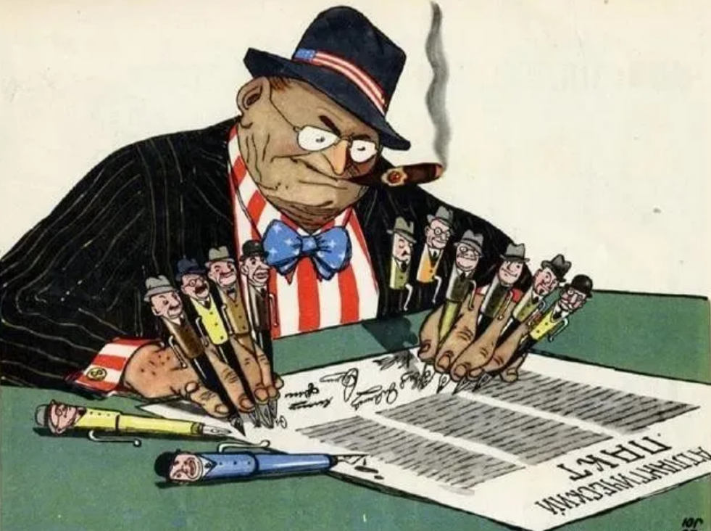
主标题：是的，就是这样
副标题：庄严的北大西洋公约组织
A．成员国数量众多 B．深受美国的控制
C．拥护美国领导地位 D．维护了成员国安全
16．有学者指出，地理大发现之后，国际贸易和交流面临着货币体系、信用体系、制度标准、跨境壁垒、宗教文化等差异带来的风险，行为准则影响商品流动的地理范围，商业规则影响商品流动的自由度和便利性。由此可见，全球化所能达到的广度和深度取决于
A．合理的国际生产分工体系 B．规范有序的国际金融体系
C．稳定的国际政治经济秩序 D．自由开放的国际贸易体系
此资料来源于：中学历史教学园地（www．zxls．com/），未经允许，谢绝转载。
二、非选择题：共4题，共52分，包括必做题和选做题两部分。其中第17题一第18题为必做题，每个试题都必须作答。第19题为选做题，包括四小题，请选做其中的两小题；若多做，则按作答的前两小题评分。
17．（16分）阅读材料，完成下列要求。
材料一
公文保密工作历来受封建统治者重视。秦汉之后逐渐将公文保密上升为一种更加制度化、规范化的工作。在公文起草阶段，拆字法、隐语法、反切法等为常见的保密方法；传递阶段，常用泥封法、斗检封、用印等确保公文信息安全；在保管阶段，设置专职保管人员和专门保管机构。对公文保密管理机构及人员，历代均出台了一系列制度进行约束，并明确了诸多惩戒措施。公文保密系统为封建政权的稳定运作提供了有效支撑，其背后所承载的权力流动、势力对抗等被置于统治者所划控的特定范围之下，事端滋生、纷争四起的可能性从而在某种程度上有所减弱。
——摘编自徐拥军《古代公文保密工作的特点》
材料二
1947年《国家安全法》，1954年《原子能法》，1966年《信息自由法》，1976年《阳光下的联邦政府法》，1980年《涉密案件程序法》，2000年《公共利益解密法》，2004年《情报改革和防恐法》等，构成了美国保密法律的基本框架。其中，信息公开立法，考量了国家秘密、商业秘密、个人隐私等，作为保密法规的总统令，则严格规定禁止和限制定密的条款。2009年美国开始把电子环境下产生的国家秘密数量统计进来。美国历届总统的保密管理理念既有历史传承，也有差异性。总统令中关于保密的规定一般表述为：我们的民主原则规定美国人民有权了解政府活动；同时国家的发展也有赖于信息的通畅，为了保护我们的人民、民主制度、领土安全以及我们的外交关系，某些特定信息必须保密。
——摘编自孙宝云《论美国保密制度的特点及对中国的启示》等
（1）据材料一，并结合所学知识，归纳中国古代公文保密工作主要措施，并分析其作用。（8分）
（2）据材料一、二，概括美国保密制度与中国古代保密制度相比所具有的特色，并结合所学知识分析其成因。（8分）

18．（12分）阅读材料，完成下列要求。
名称 | 参加者 | 国宴内容
开国宴  （1949年） | 中共领导人、解放军高级将领，各民主党派，无党派民主人士，国民党起义将领、工农兵代表、少数民族代表 | 周恩来总理发表热情致辞，为共和国祝酒。宴会主菜有红烧鱼翅、红扒鸭、红烧鲤鱼、红烧狮子头等。宴会酒为山西汾酒、黄酒等。
北京奥运会  开幕式国宴  （2008年） | 出席开幕式的美、俄、英等100多位国家元首、政府首脑、王室成员、代表团等 | 宴会设九桌，以鲜花为名，寓意百花争艳繁荣与奥运大家庭和谐。菜品中西合璧：瓜盅松茸汤、荷香牛排、鸟巢鲜蔬、酱汁鳕鱼。配备筷子、刀叉，实行分餐制。
G20杭州  峰会国宴  （2016年） | 出席峰会的各国首脑及外方代表团 | 国宴布置基调为“西湖元素、杭州特色、江南韵味、中国气派、世界大国”。晚宴餐具为中国瓷器，设计采用传统水墨方式表现中华文化。用杭帮菜，佐以葡萄酒。
国庆70周年  国宴（2019年） | 党和国家领导人及4000余名中外人士 | 《迎宾曲》喜庆欢快。招待会主宾区台鲜花吐艳；华表、长城等元素与56个民族面塑人物交相辉映；展现春夏秋冬意蕴的果蔬雕刻鲜活灵动，象征着祖国四季繁荣。
——据周加李《中国外交礼宾的发展变化与中国特色大国外交》、吴德广《新中国国宴的前世今生》等整理
提炼表格信息，拟定一个论题，根据材料并结合所学知识加以阐述。（要求：论题明确，持论有据，论证充分，表述清晰）

19．【选做题】本题包括A、B、C、D四小题，请选定其中两小题，并在相应的答题区域内作答。若多做，则按作答的前两小题评分。
A．（12分）【重大历史改革回眸】阅读材料，完成下列要求。
材料
宋代的国有专营制度比汉、唐更为严酷。凡是主要商品，几乎都在国有专营之列，包括茶、盐、酒等资源性、必需性、暴利性商品。宋代公开允许官员经商，官员利用专营制度，以公之名，行私之实。公元前81年，汉代桑弘羊与众贤良进行过盐铁官营辩论，汉武帝采纳桑弘羊主张。宋代发起“延和殿廷辩”，王安石主张学习汉武帝。1069年，变法开始，打破原有三司分工，把三司权力集中起来，成立制置三司条例司，颁布十余条法令。其初衷就是尽可能多的增加政府财政收入；打击富豪，缩小贫富差距。前者的目标会在短期内实现，长远看却注定失败，后者则从不会实现。1085年，神宗驾崩，哲宗尽废新法，重用反对变法者，但反对变法者拿不出治理经济的方案。哲宗9年，重新启用蔡卞、蔡京等为首的王党，而前者是王安石的女婿，蔡氏将盐、茶完全实施国家垄断，不与民间分利，可以说王安石的后继者们把集权推向极致，并必然发生异化。1126年蔡京被罢官，极端的国有专营制度实施前后也正是北宋走向衰亡的过程。
——摘编自吴晓波《历代经济变革得失》
（1）据材料并结合所学知识，概括王安石的经济主张及相应实践，并分析其主张形成原因。（7分）
（2）据材料并结合所学知识，试对王安石变法是“成功的变法，失败的结局”这一观点加以说明。（5分）

B．（12分）【中外历史人物评说】阅读材料，完成下列要求。
材料
1866年，马克思给出席日内瓦会议的代表的信中提出：我们可以把教育理解为三个方面：一是智育；二是体育，即体育学校和军事训练所教授的一些东西；三是技术教育，这种教育要能够使得儿童和少年了解生产各个过程的基本原理，同时使他们掌握各种生产的最简单的工具的技能。应根据不同年龄对儿童和少年工人循序渐进地授以智育、体育和技术教育课程。他认为社会中的人无时无刻不处于某种特定的社会关系中，社会中的人进行或从事教育活动是受社会关系决定的，教育受社会历史条件的制约并且影响着人的发展。教育对人的影响的性质和作用受当时的社会关系和各种社会实践活动的影响。他认定教育是人的全面发展的绝对需要的条件，只有根本改变资产阶级教育，适应现代科学技术发展，实行和生产劳动相结合，这种教育才是促进个人全面发展的教育。
——摘编自白伟刚等《马克思论教育与人的全面发展》
（1）据材料，概括马克思教育思想的主要内容。（4分）
（2）据材料并结合所学知识，分析马克思教育思想形成的背景，并概括教育所具有的特征。（8分）

C．（12分）【探索历史的奥秘】阅读材料，完成下列要求。
材料
克里特文明位于地中海，大约始于公元前6000年。从它的发展状况来看，制陶、纺织、冶金、雕刻、建筑及其他手工业技术发展良好，贸易日趋繁荣。农业是最初经济的基础，后来畜牧业、工业以及商业也获得了较大的发展。正当克里特的霸权发展如日中天之际，克里特岛上的所有文明几乎在同一时间突然销声匿迹了。直到1967年，美国考古学家才揭开这个谜团。原来，克里特文明的突然毁灭是桑托林群岛的火山爆发引起海啸造成的飞来横祸。这次火山爆发不仅给克里特岛带来了致命的尘埃雨，极大地损害了岛上的农业和畜牧业，而且火山喷发引起了巨大的海啸，滔天巨浪毁坏了海港城市，也摧毁了克里特人统治海洋的命脉——船队。欧洲文明的摇篮克里特从此陷入了一片荒芜之中。
——摘编自李正楠《天灾！天灾！——克里特文明的湮灭》
（1）据材料，概括克里特文明的特点，并结合所学知识分析这一文明对世界文明的影响。（4分）
（2）据材料并结合所学知识，分析克里特文明消失的原因。（8分）

D．（12分）【世界文化遗产荟萃】阅读材料，完成下列要求。
材料
平遥信仰建筑空间在城中的选址思想体现出宗法性与合礼性。宗法性与合礼性分别指符合古代宗法礼乐制度和历代封建王朝的“尊礼”造城思想。佛寺和道观在平遥古城的位置分布较为特殊，虽佛教在历史上的发展强于道教，但平遥城自唐宋以来，道教更加昌盛，这便形成了城内“左道右佛”的布局。平遥古城的建造和中国多数古城一样，严格按照了礼制规范，凸显以“礼”为本的文化思想，讲求中轴、主次、方正、对称和等级制度的城市形制布局。商业街的布局形式与大多数古城迥然不同，既不是“十”字形，也不是“一”字形，而是“土”字形。这种独特的布局形式取决于古城特殊形制，还由于古城地理位置优越、交通便利和商品集散需要。
——摘编自石谦飞、牛德胜等《平遥古城信仰建筑的空间文化特征》《平遥古城建筑特色及影响》
（1）据材料，归纳平遥民居所体现出的文化内涵。并结合所学知识，从经济角度分析平遥民居具有高超建筑艺术的原因。（4分
（2）据材料二，概括平遥古城建筑布局的特点。并结合所学知识简述平遥古城的重要历史价值和保护原则。（8分）
此资料来源于：中学历史教学园地（www．zxls．com/），未经允许，谢绝转载。
江苏省苏锡常镇四市2022届高三教学情况调研（一）
历史试题参考答案及评分标准
一、选择题：共16题，每题3分，共48分。每题只有一个选项最符合题意。
题号 | 1 | 2 | 3 | 4 | 5 | 6 | 7 | 8 | 9 | 10 | 11 | 12 | 13 | 14 | 15 | 16
答案 | C | D | C | D | B | A | B | A | A | C | D | A | D | B | B | C

二、非选择题：共4题，共52分，包括必做题和选做题两部分。其中第17题一第18题为必做题，每个试题都必须作答。第19题为选做题，包括四小题，请选做其中的两小题；若多做，则按作答的前两小题评分。
17．（16分）
（1）措施：健全机构；完善制度；强化职责；重视惩戒；全程管控；采用多种保密方法。（任答4点给4分）
作用：保障国家治理；促进政权稳定运作；维持社会稳定；维护君主专制。（4分）
（2）特色：立法保障；内容广泛；手段现代化；保密与公开相结合。（4分）
成因：现代国家治理需要；资产阶级民主政治体制影响；适应资本主义经济发展模式；西方启蒙思想影响；新科技革命提供条件；领导人的政治素养。（任答4点给4分）

18．（12分）
（1）评分要求
分值 | 要求
10—12 | 所拟论题符合要求，指向明确。  能够引用两个或两个以上的信息，支持论题；史实分析准确。  论证充分，结论合理；逻辑严谨，表述通顺。
7—9 | 所拟论题符合要求，指向明确。  能够引用两个或两个以上的信息，支持论题；史实分析较准确。  论证较充分，结论合理；逻辑较严谨，表述通顺。
4—6 | 能够拟出论题，基本符合要求。  能够运用史实支持论题；有一定的分析、论证；表述较通顺。
0—3 | 能够拟出论题。  能够运用史实说明。
【论题示例】
示例一：国宴具有鲜明的时代特征。
开国宴见证了新中国的成立和人民当家作；参加国宴的代表广泛，体现了新中国政权的人民性，周恩来总理的祝辞与菜品的安排，反映出中国共产党领导人民取得新民主主义革命胜利，成立新中国的自豪与建设国家的美好愿望，具有开国伊始万象更新的时代特征。
从奥运国宴、G20杭州峰会国宴、国庆70年周年国宴中，瓷器、水墨画、华表、长城等中华元素的展现，体现文化自信提升；众多外国政要齐聚一堂，体现出中国改革开放成就巨大，国际地位提高，并走向大国外交；民族元素体现中华民族大团结，也反映出中华民族走向伟大复兴这一时代特征。
综上，国宴具有鲜明的时代特征，国宴反映时代的变迁。
示例二：国宴展现了中华文明特色。
中华文明重视国家统一。开国宴、国庆70周年冈宴上各界代表的参加，显示全国人民团结一心，凝聚力增强，这与新中国重视民主政治建设、加强民族团结、推动改革开放密不可分。
中华文明重视对外友好交往。国宴中多国政要受邀参加，反映出中国国际地位提升，影响力增强，这与新中国实现民族独立、实行独立自主的和平外交方针、坚持对外开放相关。
中华文明重视文明礼仪。国宴既展示中华文明中的礼、乐文化特色，也体现外交礼仪与国际接轨，这种兼容并包增加了中华文明礼仪的内涵，这与中国的经济发展、对外开放和文化自信相关。

19A．（12分）
（1）主张：国家（有）专营；以开源增加财政收入；缩小贫富差距。（任答2点给2分）
实践：改组中央机构，实行变法（市易法、均输法、青苗法等）。（2分）
原因：传统国有专卖思想影响；北宋实行国有专营制度的基础；北宋统治危机。（3分）
（2）成功的变法指：改革取得一定成效；措施被传承；后世影响深远。（3分）
失败的结局指：变法措施被废除；没有挽救北宋的统治危机。（2分）

19B．（12分）
（1）内容：教育内容包括智、体、技术教育等方面；教育目标是促进人的全面发展；教育本质具有阶级性；教育方法是教育与生产劳动相结合。（4分）
（2）背景：工业革命对劳动者提出新要求；资本主义制度在全球范围内的扩张。（4分）
特征：阶级性；时代性；社会性；传承性。（4分）

19C．（12分）
（1）特点：起源早；农牧业相结合；工商业和海外贸易的发展。（2分）
影响：形成独特的地中海文明，成为世界五大文明一部分。（2分）
（2）原因：地震海啸；火山爆发；贸易网络的失败；饥荒和人口的减少。（8分）

19D．（12分）
（1）文化内涵：儒家传统礼制；儒道融合。（2分）
原因：晋商的崛起；明清商品经济的发展。（2分）
（2）特点：方正端庄；中轴对称。（2分）
价值：国内保存最完整的明清古县城；诞生过全国第一家票号“日升昌”。（4分）
原则：真实性和完整性。（2分）
此资料来源于：中学历史教学园地（www．zxls．com/），未经允许，谢绝转载。

